

*Fichier sous licence Creative Commons*

*Lors de l’utilisation de ce fichier,* *citer reseaumarguerite.org et l’auteur.trice*

Fiche élève

**Premières session de Selfood**

Nom(s) de(s) l’enseignant.e(s) : **Virginie Morellon Aline Sciortino Véronique Leclercq Albert Pin Charlotte Richard Elodie Fourmond Séverine Lesaux Véronique Martin**

Collège-Ville : Collège Marcel Aymé

Date/Année : 2020-2021

|  |  |
| --- | --- |
| Discipline 1 : Choisir un élément.  Discipline 2 : Choisir un élément.  Discipline 3 : Choisir un élément. | Niveau : 5ème |
| Domaine(s) de compétences :  ***Grille des domaines de compétences en Annexe 1***    1.1  1.2  1.3  1.4  2  3  4  5 | **Parcours :**  Avenir  Citoyen  Santé  Arts et culture |
| Durée (heures) : | Format de la séance : Choisir un élément. |
| **Thématique(s) :**  Production  Commercialisation et distribution  Nutrition-santé  Gouvernance et politiques alimentaires  Justice et solidarité alimentaires  Environnement et changements globaux | Objectif(s) de Développement Durable :  *Fiche ODD en Annexe 2*  ODD 1 : Choisir un élément.  ODD 2 : Choisir un élément.  ODD 3 : Choisir un élément. |

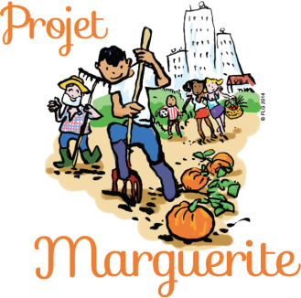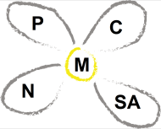 **Année 2020-21**

Collège Marcel Aymé à Dagneux

Âge : ………. Classe :……………

Tu es : une fille – un garçon

**Et toi, t'as quoi dans ton assiette ?**

**« Selfood »**

**ado-portraits alimentaires**

**TON NOM** :

……………………………………………

**TA MASCOTTE\*** :

…………………………………………

Livret suivi par M…………………………………………………………



**Un mot d’introduction**

**pour toi et les personnes qui vivent avec toi !**

Bonjour !

Le projet Marguerite vise à sensibiliser les adolescents à l’agriculture et à l’alimentation durables. A travers des séances pédagogiques, nous souhaitons connaître leurs « styles » alimentaires et les faire réfléchir à leurs environnements alimentaires et agricoles afin de mieux les connaître et peut-être de « mieux manger ».

Les photographies collectées, « les selfoods », permettront de traiter plusieurs points des programmes et de réfléchir à nos habitudes alimentaires (consommateur, gaspillage..).

Dans ce cadre, nous faisons une première enquête pour connaître les cultures et les habitudes alimentaires quotidiennes des adolescents.

Une deuxième similaire sera réalisée en fin d’année pour la comparer à la première et ainsi mettre en évidence si le projet a eu un impact ou pas sur nos adolescents.

Cette enquête est aussi réalisée dans d’autres collèges proches de Lyon ainsi que dans d’autres pays pour comparer ces habitudes d’un lieu à un autre, d’un pays à un autre.

Merci beaucoup de votre participation !

Virginie Morellon et Aline Sciortino, enseignantes en SVT, Véronique Leclercq, enseignante en mathématiques, Albert Pin, enseignant en Histoire-géographie et EMC, Charlotte Richard, enseignante en français, Mme Lesaux et Mme Fourmond, enseignantes en anglais.

**Ta signature………………………**

**Signatures des adultes qui vivent avec toi………………………**

Consignes

*Tout d'abord, il n’y a pas de bonne ou de mauvaise réponse. Il n’y a pas besoin de faire des repas spéciaux ou de changer tes habitudes. Ce qui intéresse l’équipe du projet, c’est ton quotidien habituel. Tu peux considérer cette enquête comme un jeu !*

**1)** Chaque soir, pendant une semaine complète, je réalise mon selfood avec mon téléphone ou celui de quelqu’un qui vit avec moi. Je conserve bien cette photo.

**2)** Avant ou après chaque repas, je remplis mon carnet à la page du jour correspondant.

**3)** A la fin de la semaine, j’entoure avec un cœur mon repas de la semaine préféré.

**4)** A la fin de la semaine j’imprime mes photos et je les colle à la bonne page.

Un professeur que l’on te désignera (à noter sur la 1ère couverture de ton livret) sera responsable de la récupération et de la correction de ton livret.

Dans quel environnement habites-tu ?

Fais la liste des personnes qui vivent avec toi cette semaine. Écris entre parenthèses qui elles sont pour toi.

- …………………………... - ……………………………

- …………………………... - ……………………………

- …………………………... - …………………………...

Pour savoir quels espaces alimentaires il y a autour de chez toi, nous posons quelques questions sur ton lieu de vie cette semaine.

Dans quelle commune habites-tu ? ..........................…………..

A combien de temps de chez toi est le magasin le plus proche ? ……………………..

Cite les magasins où ta famille a l’habitude de faire ses courses……………………………………………………………………………

Habites-tu… ?

□ Dans un immeuble collectif. Nombre d’étages…………

□ Dans une maison individuelle

Est-ce le seul lieu où tu habites ? □ oui □ non

Si non, quel est cet autre lieu ?…………………………………..

Y a-t-il chez toi

un jardin ? □ oui □ non un potager □ oui □ non

Quels sont les endroits où tu manges chez toi ?

- …………………………... - ……………………………

- …………………………... - ……………………………

**Une semaine de selfood\***

**Mes dîners du**

**………………………………...**

**au ………………………………………..**

**\*Selfood** : portait alimentaire (format paysage). Pour notre enquête, nous souhaitons voir apparaître sur la photo : le **dîner complet** + **la boisson consommée** + **la mascotte** + **les fourchettes** représentant le nombre de personnes présentes avec lesquelles tu as mangé.

**Jour 1 : ..……………………………**

**- Qui a préparé à manger ?** ……………………………………………….........................

**- Quelle est la nature des ingrédients de ton repas ? (Plusieurs réponses possibles) :**

□ Produits frais □ produits secs

□ produits en conserve/en bocal □ produits congelés

□ Produits locaux □ produits de saisons □ produits bio

**- Est- ce que quelqu'un a fait les courses aujourd’hui ?**

□Non □Oui, précise où :…………………………………………………...

**- Qui ? □Toi □ Quelqu'un d'autre, précise :** ……………………………...

**- Où as-tu pris ton repas ?**

□ À la maison, dans quelle pièce ? ………………………………………………………….

□ Chez un autre membre de la famille, qui ? ………….…………………………………...

□ Chez des amis □ A l’extérieur  : Où ?…………………………………………………….

**- As-tu fait autre chose pendant ton dîner ?**

□ non □ oui, précise (TV, lecture, jeux...)…………………………………………………

**- Combien de minutes a duré ton dîner?**…………………….......................................

**- Avec qui as-tu mangé ?**

□ j’ai mangé tout seul □ avec ceux qui vivent avec moi

□ avec ceux qui vivent avec moi **+** …………………………………………...

□ avec ceux qui vivent avec moi **sauf** ……………………………………….

**- Qu’as-tu jeté de ton repas?**

□ Emballages □ Restes alimentaires □ Aucun déchet

**- Quelle est ta foodmood* du jour ? ».** Entoure le smiley correspondant ou décris ton humeur, ce que tu retiens de ton repas.



**Jour 2 : ..……………………………**

**- Qui a préparé à manger ?** ……………………………………………….........................

**- Quelle est la nature des ingrédients de ton repas ? (Plusieurs réponses possibles) :**

□ Produits frais □ produits secs

□ produits en conserve/en bocal □ produits congelés

□ Produits locaux □ produits de saisons □ produits bio

**- Est- ce que quelqu'un a fait les courses aujourd’hui ?**

□Non□Oui, précise où :…………………………………………………...

**- Qui ? □Toi □ Quelqu'un d'autre, précise :** ……………………………...

**- Où as-tu pris ton repas ?**

□ À la maison, dans quelle pièce ? ………………………………………………………….

□ Chez un autre membre de la famille, qui ? ………….…………………………………...

□ Chez des amis □ A l’extérieur  : Où ?…………………………………………………….

**- As-tu fait autre chose pendant ton dîner ?**

□ non □ oui, précise (TV, lecture, jeux...)…………………………………………………

**- Combien de minutes a duré ton dîner?**…………………….......................................

**- Avec qui as-tu mangé ?**

□ j’ai mangé tout seul □ avec ceux qui vivent avec moi

□ avec ceux qui vivent avec moi **+** …………………………………………...

□ avec ceux qui vivent avec moi **sauf** ……………………………………….

**- Qu’as-tu jeté de ton repas?**

□ Emballages □ Restes alimentaires □ Aucun déchet

**- Quelle est ta foodmood* du jour ? ».** Entoure le smiley correspondant ou décris ton humeur, ce que tu retiens de ton repas.



**Jour 3 : ..……………………………**

**- Qui a préparé à manger ?** ……………………………………………….........................

**- Quelle est la nature des ingrédients de ton repas ? (Plusieurs réponses possibles) :**

□ Produits frais □ produits secs

□ produits en conserve/en bocal □ produits congelés

□ Produits locaux □ produits de saisons □ produits bio

**- Est- ce que quelqu'un a fait les courses aujourd’hui ?**

□Non□Oui, précise où :…………………………………………………...

**- Qui ? □Toi □ Quelqu'un d'autre, précise :** ……………………………...

**- Où as-tu pris ton repas ?**

□ À la maison, dans quelle pièce ? ………………………………………………………….

□ Chez un autre membre de la famille, qui ? ………….…………………………………...

□ Chez des amis □ A l’extérieur  : Où ?…………………………………………………….

**- As-tu fait autre chose pendant ton dîner ?**

□ non □ oui, précise (TV, lecture, jeux...)…………………………………………………

**- Combien de minutes a duré ton dîner?**…………………….......................................

**- Avec qui as-tu mangé ?**

□ j’ai mangé tout seul □ avec ceux qui vivent avec moi

□ avec ceux qui vivent avec moi **+** …………………………………………...

□ avec ceux qui vivent avec moi **sauf** ……………………………………….

**- Qu’as-tu jeté de ton repas?**

□ Emballages □ Restes alimentaires □ Aucun déchet

**- Quelle est ta foodmood* du jour ? ».** Entoure le smiley correspondant ou décris ton humeur, ce que tu retiens de ton repas.



**Jour 4 : ..……………………………**

**- Qui a préparé à manger ?** ……………………………………………….........................

**- Quelle est la nature des ingrédients de ton repas ? (Plusieurs réponses possibles) :**

□ Produits frais □ produits secs

□ produits en conserve/en bocal □ produits congelés

□ Produits locaux □ produits de saisons □ produits bio

**- Est- ce que quelqu'un a fait les courses aujourd’hui ?**

□Non□Oui, précise où :…………………………………………………...

**- Qui ? □Toi □ Quelqu'un d'autre, précise :** ……………………………...

**- Où as-tu pris ton repas ?**

□ À la maison, dans quelle pièce ? ………………………………………………………….

□ Chez un autre membre de la famille, qui ? ………….…………………………………...

□ Chez des amis □ A l’extérieur  : Où ?…………………………………………………….

**- As-tu fait autre chose pendant ton dîner ?**

□ non □ oui, précise (TV, lecture, jeux...)…………………………………………………

**- Combien de minutes a duré ton dîner?**…………………….......................................

**- Avec qui as-tu mangé ?**

□ j’ai mangé tout seul □ avec ceux qui vivent avec moi

□ avec ceux qui vivent avec moi **+** …………………………………………...

□ avec ceux qui vivent avec moi **sauf** ……………………………………….

**- Qu’as-tu jeté de ton repas?**

□ Emballages □ Restes alimentaires □ Aucun déchet

**- Quelle est ta foodmood* du jour ? ».** Entoure le smiley correspondant ou décris ton humeur, ce que tu retiens de ton repas.



**Jour 5 : ..……………………………**

**- Qui a préparé à manger ?** ……………………………………………….........................

**- Quelle est la nature des ingrédients de ton repas ? (Plusieurs réponses possibles) :**

□ Produits frais □ produits secs

□ produits en conserve/en bocal □ produits congelés

□ Produits locaux □ produits de saisons □ produits bio

**- Est- ce que quelqu'un a fait les courses aujourd’hui ?**

□Non□Oui, précise où :…………………………………………………...

**- Qui ? □Toi □ Quelqu'un d'autre, précise :** ……………………………...

**- Où as-tu pris ton repas ?**

□ À la maison, dans quelle pièce ? ………………………………………………………….

□ Chez un autre membre de la famille, qui ? ………….…………………………………...

□ Chez des amis □ A l’extérieur  : Où ?…………………………………………………….

**- As-tu fait autre chose pendant ton dîner ?**

□ non □ oui, précise (TV, lecture, jeux...)…………………………………………………

**- Combien de minutes a duré ton dîner?**…………………….......................................

**- Avec qui as-tu mangé ?**

□ j’ai mangé tout seul □ avec ceux qui vivent avec moi

□ avec ceux qui vivent avec moi **+** …………………………………………...

□ avec ceux qui vivent avec moi **sauf** ……………………………………….

**- Qu’as-tu jeté de ton repas?**

□ Emballages □ Restes alimentaires □ Aucun déchet

**- Quelle est ta foodmood* du jour ? ».** Entoure le smiley correspondant ou décris ton humeur, ce que tu retiens de ton repas.



**Jour 6 : ..……………………………**

**- Qui a préparé à manger ?** ……………………………………………….........................

**- Quelle est la nature des ingrédients de ton repas ? (Plusieurs réponses possibles) :**

□ Produits frais □ produits secs

□ produits en conserve/en bocal □ produits congelés

□ Produits locaux □ produits de saisons □ produits bio

**- Est- ce que quelqu'un a fait les courses aujourd’hui ?**

□Non□Oui, précise où :…………………………………………………...

**- Qui ? □Toi □ Quelqu'un d'autre, précise :** ……………………………...

**- Où as-tu pris ton repas ?**

□ À la maison, dans quelle pièce ? ………………………………………………………….

□ Chez un autre membre de la famille, qui ? ………….…………………………………...

□ Chez des amis □ A l’extérieur  : Où ?…………………………………………………….

**- As-tu fait autre chose pendant ton dîner ?**

□ non □ oui, précise (TV, lecture, jeux...)…………………………………………………

**- Combien de minutes a duré ton dîner?**…………………….......................................

**- Avec qui as-tu mangé ?**

□ j’ai mangé tout seul □ avec ceux qui vivent avec moi

□ avec ceux qui vivent avec moi **+** …………………………………………...

□ avec ceux qui vivent avec moi **sauf** ……………………………………….

**- Qu’as-tu jeté de ton repas?**

□ Emballages □ Restes alimentaires □ Aucun déchet

**- Quelle est ta foodmood* du jour ? ».** Entoure le smiley correspondant ou décris ton humeur, ce que tu retiens de ton repas.



**Jour 7 : ..……………………………**

**- Qui a préparé à manger ?** ……………………………………………….........................

**- Quelle est la nature des ingrédients de ton repas ? (Plusieurs réponses possibles) :**

□ Produits frais □ produits secs

□ produits en conserve/en bocal □ produits congelés

□ Produits locaux □ produits de saisons □ produits bio

**- Est- ce que quelqu'un a fait les courses aujourd’hui ?**

□Non□Oui, précise où :…………………………………………………...

**- Qui ? □Toi □ Quelqu'un d'autre, précise :** ……………………………...

**- Où as-tu pris ton repas ?**

□ À la maison, dans quelle pièce ? ………………………………………………………….

□ Chez un autre membre de la famille, qui ? ………….…………………………………...

□ Chez des amis □ A l’extérieur  : Où ?…………………………………………………….

**- As-tu fait autre chose pendant ton dîner ?**

□ non □ oui, précise (TV, lecture, jeux...)…………………………………………………

**- Combien de minutes a duré ton dîner?**…………………….......................................

**- Avec qui as-tu mangé ?**

□ j’ai mangé tout seul □ avec ceux qui vivent avec moi

□ avec ceux qui vivent avec moi **+** …………………………………………...

□ avec ceux qui vivent avec moi **sauf** ……………………………………….

**- Qu’as-tu jeté de ton repas?**

□ Emballages □ Restes alimentaires □ Aucun déchet

**- Quelle est ta foodmood* du jour ? ».** Entoure le smiley correspondant ou décris ton humeur, ce que tu retiens de ton repas.



**Lexique**

**\*Selfood :** on a composé le mot selfood à partir du mot «selfie » et du mot «  food » (« alimentation » en anglais) ; un selfood est donc une forme de portrait alimentaire. Pour notre enquête, nous souhaitons voir apparaître le **repas complet**(par exemple : entrée + plat + dessert) + **la boisson consommée** + **la mascotte** + **les fourchettes** représentant le nombre de personnes qui sont présentes avec toi pour ce repas.

\***Mascotte** : C’est un accessoire, peluche, objet, dessin… qui sert à représenter un groupe, une association… Pour ce projet, choisis un accessoire, une peluche, un objet, un dessin… qui va te représenter sur les photos. Ainsi tu n’as pas besoin de te prendre en photo toi !

\***Food Mood** : En anglais, cela signifie « humeur alimentaire ». Pour ce projet, écris ce que tu retiens de ton repas et ce que tu as ressenti vis à vis de celui-ci pour illustrer ton humeur. Bonheur ? Énervement ? Joie ? Déception ?

**EVALUATION**

© Projet Marguerite 2019-2020

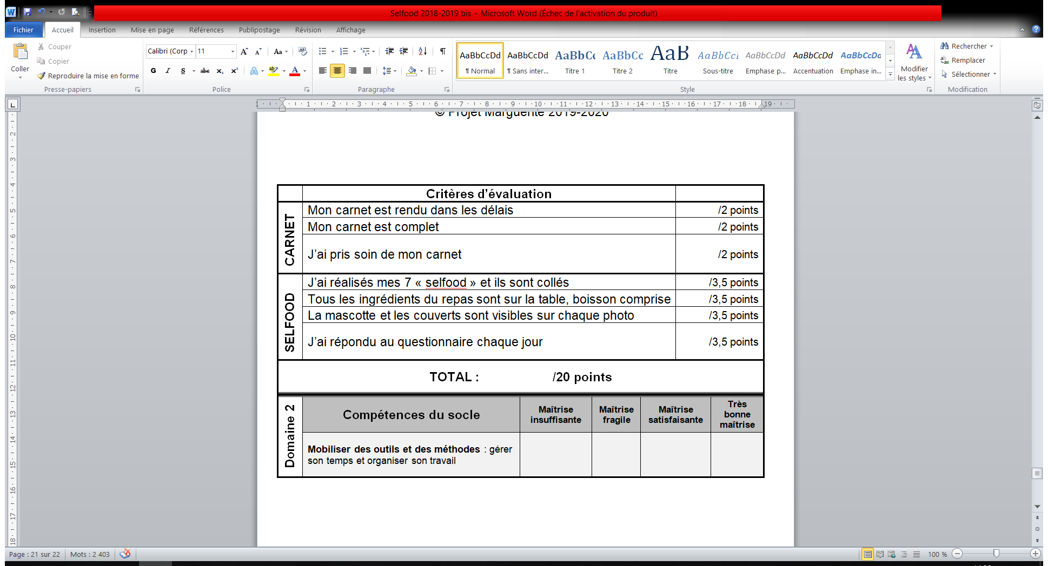

Annexe 1 : Grille des domaines de compétences

|  |  |
| --- | --- |
| **Numérotation** | **Signification** |
| 1.1 | Comprendre, s’exprimer en utilisant la langue française à l’oral et à l’écrit |
| 1.2 | Comprendre, s’exprimer en utilisant une langue étrangère et, le cas échéant, une langue régionale |
| 1.3 | Comprendre, s’exprimer en utilisant les langages mathématiques, scientifiques et informatiques |
| 1.4 | Comprendre, s’exprimer en utilisant les langages des arts et du corps |
| 2 | Les méthodes et outils pour apprendre |
| 3 | La formation de la personne et du citoyen |
| 4 | Les systèmes naturels et les systèmes techniques |
| 5 | Les représentations du monde et l’activité humaine |

*Source : Décret n° 2015-372 du 31 mars 2015, relatif au socle commun de connaissances, de compétences et de culture.*

Annexe 2 : Fiche ODD



*Source : Nations Unies.*

<https://www.un.org/sustainabledevelopment/fr/2015/09/26/onu-appelle-contributions-secteur-prive/>